5. Какое отношение имеет Архимед к мясорубке?
7f277

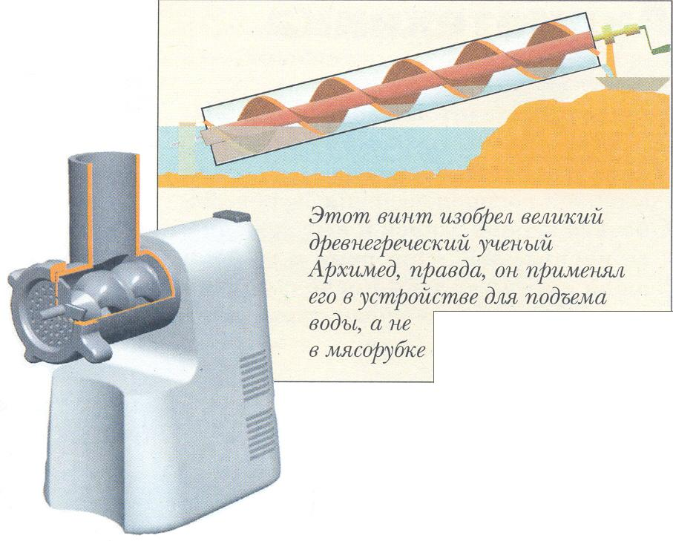

Главная деталь мясорубки – и электрической и ручной – «бесконечный» винт – шнек, при вращении подающий куски к режущему ножу. Этот винт изобрёл великий древнегреческий учёный Архимед, правда, он применял его в устройстве для подъёма воды, а не в мясорубке. Это устройство получило название «Улитка». В основе её конструкции был вал с винтовой поверхностью, помещённый внутрь наклонной трубы и получивший название «архимедов винт». Вращаясь, спираль винта поднимала воду на высоту до 4 метров. Архимеда по праву считают не только математиком и механиком, но и одним из крупнейших инженеров и конструкторов своего времени.

